**УП_6**

**«Тестирование приложения»**

**Справочный материал:**

[**https://learn.microsoft.com/ru-ru/visualstudio/test/writing-unit-tests-for-c-cpp?view=vs-2022**](https://learn.microsoft.com/ru-ru/visualstudio/test/writing-unit-tests-for-c-cpp?view=vs-2022)

[**https://learn.microsoft.com/en-us/dotnet/api/microsoft.visualstudio.testtools.unittesting.assert?view=visualstudiosdk-2022**](https://learn.microsoft.com/en-us/dotnet/api/microsoft.visualstudio.testtools.unittesting.assert?view=visualstudiosdk-2022)

Выполняем задание на основе проекта из тем или кода из интернета.

**Задание:**

* Разработать программу по примеру
* Для своей программы создать проект UnitTestsProject
* Создать 10 функций тестирования
* Запустить тесты и продемонстрировать успешное тестирование

Сроки сдачи работы и оценки:

− 28.02-03.03 – 5

− 04.03-05.03 – 4

− с 6.03 – 3

**Пример:**

1. Создадим новый пустой проект С++ и cpp файл Integrals в нем.

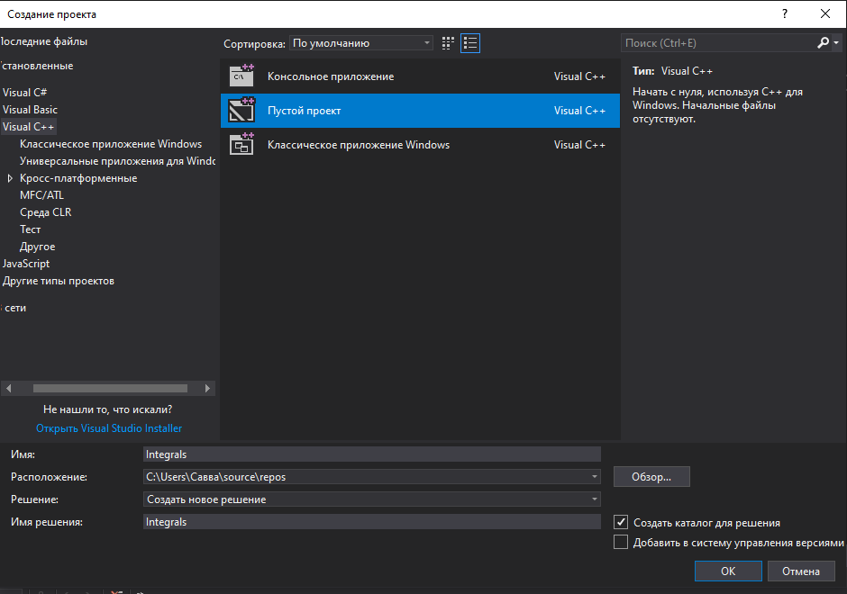

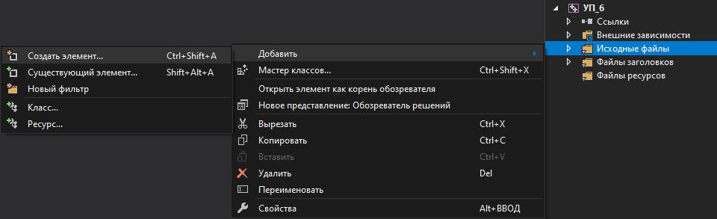

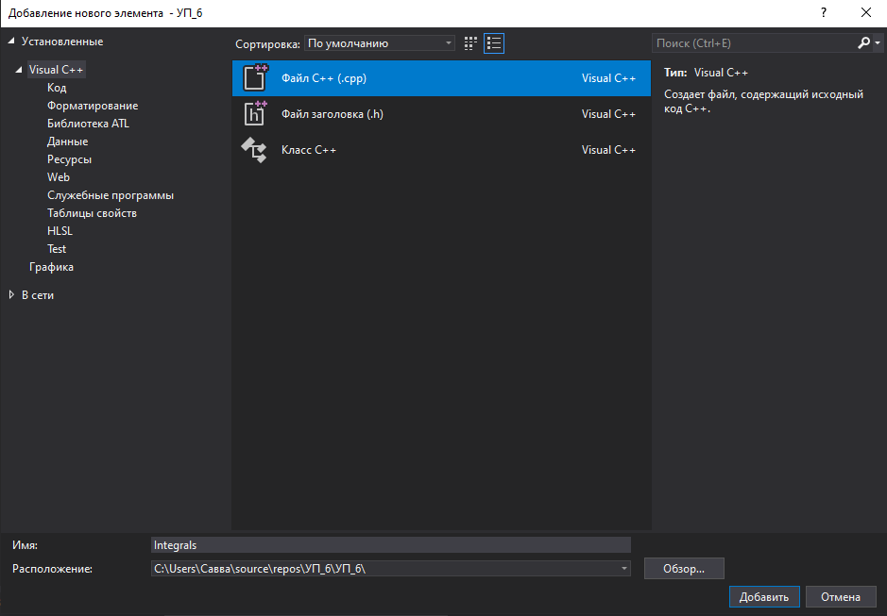

1. Возьмем код программы, решающей определенный интеграл, и внесем в cpp файл.

Код:

#include <iostream>

#include <math.h>

#include <iomanip>

using namespace std;

int main() {

setlocale(LC_ALL, "ru");

cin.exceptions(istream::failbit | istream::failbit); //обработка исключений и ввод данных

cout << "Решение определенного интеграла dx/x*ln(x) методом левых прямоугольников\n" << "\nВведите пределы интегрирования:\n" << "a = ";

try

{

cin >> a;

}

catch (istream::failure e)

{

cerr << "Exeption: unidentified characters\n";

exit(0);

}

cout << "b = ";

try

{

cin >> b;

}

catch (istream::failure e)

{

cerr << "Exeption: unidentified characters\n";

exit(0);

}

cout << "\nВведите число отрезков разбиения:\n";

try

{

cin >> n;

}

catch (istream::failure e)

{

cerr << "Exeption: unidentified characters\n";

exit(0);

}

cout << "\nВведите число сиволов после запятой в ответе:\n";

try

{

cin >> k;

}

catch (istream::failure e)

{

cerr << "Exeption: unidentified characters\n";

exit(0);

}

cout << "\nОтвет:\n";

cout << setprecision(k) << reshenie(a, b, n) << endl; //вывод ответа

return 0;

}

1. Перенесем функции f() и reshenie(), подключение библиотек с именем пространств и объявление переменных в отдельно созданный файл заголовка Functions.h.

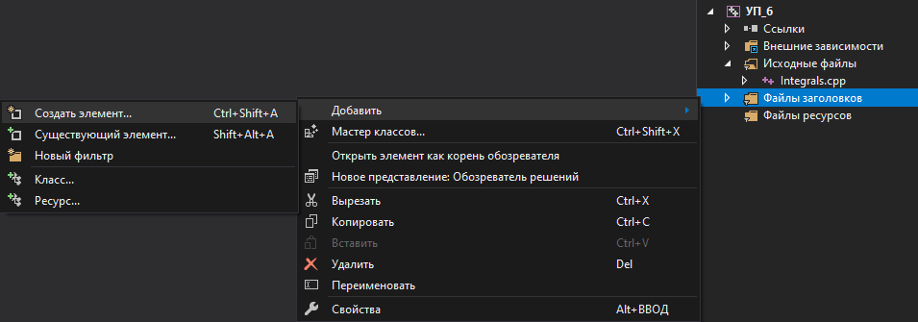

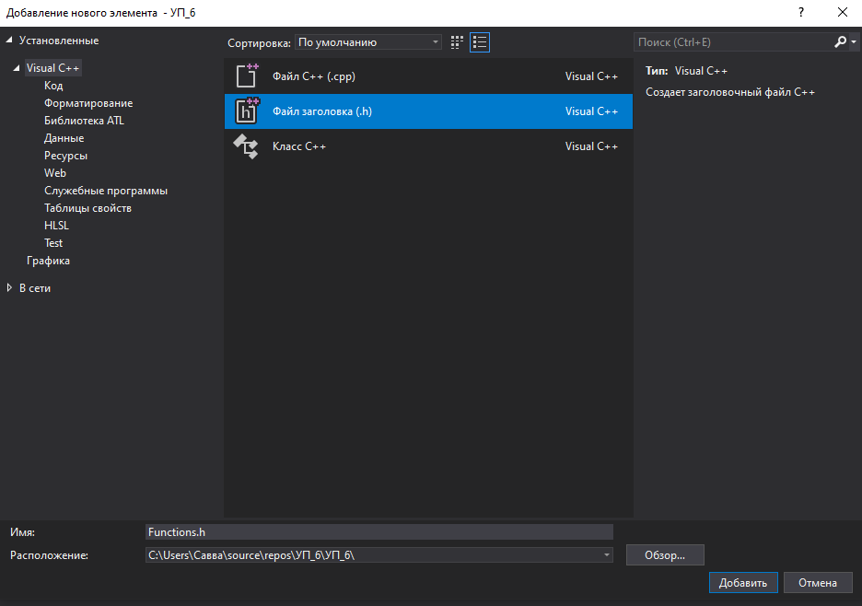

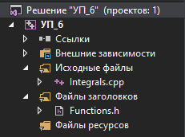

h-файл:

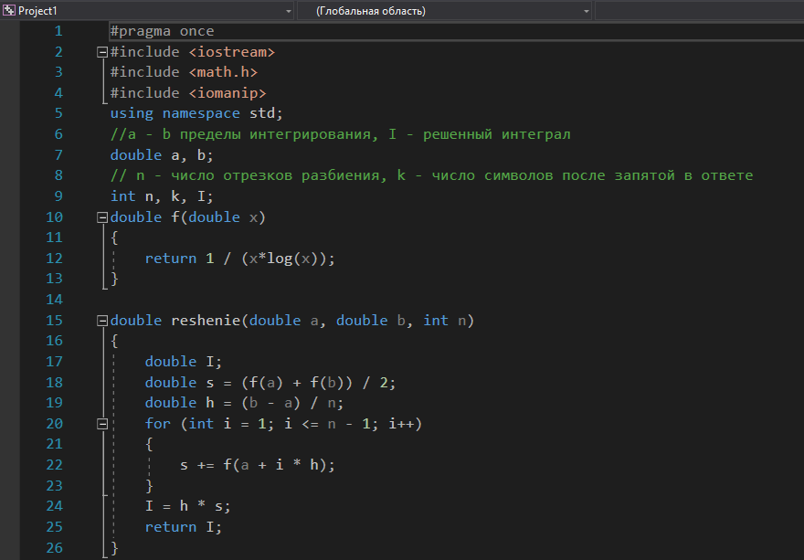

1. Внутри файла Integrals.cpp подключим h-файл к файлу cpp.



1. Создадим в нашем решении новый проект модульного тестирования.

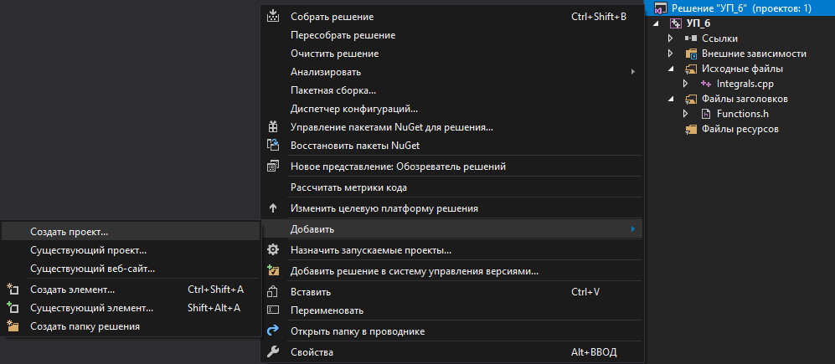

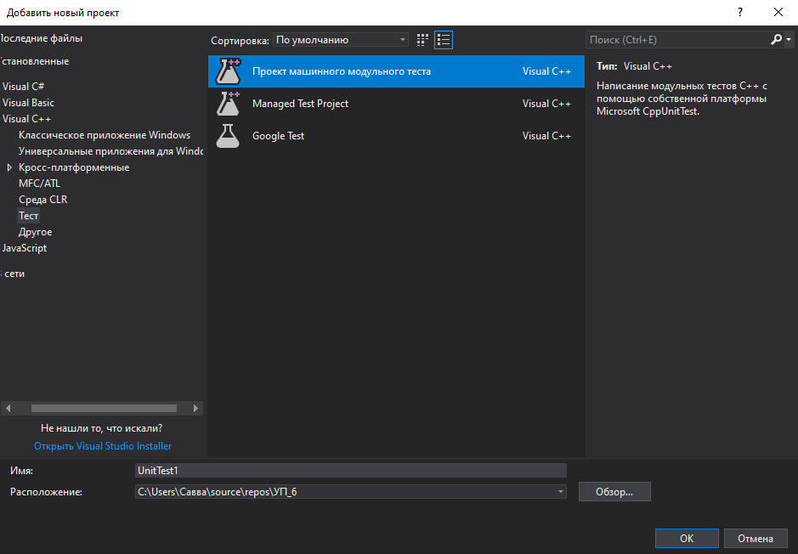

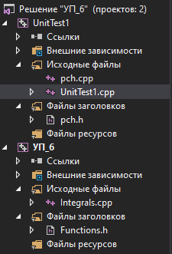

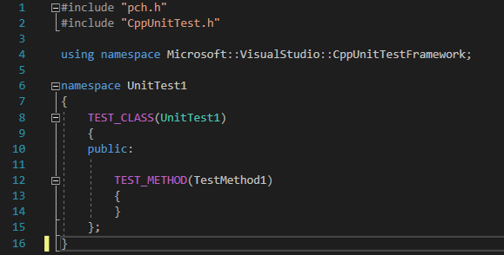

1. Добавим ссылку в наш проект тестирования.

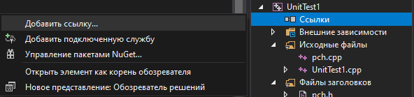

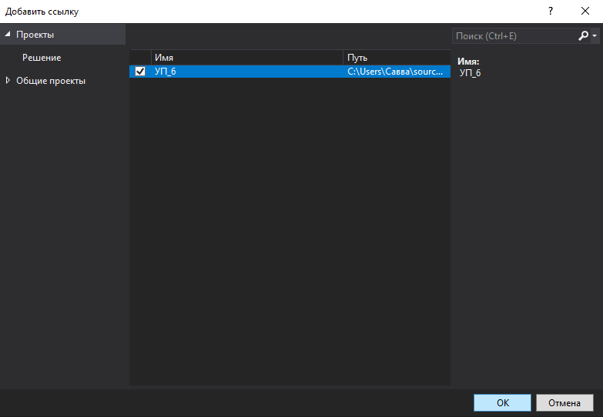

1. Подключим файл Functions.h к нашему тестовому проекту.



1. Найдем в интернете решение интеграла и его значение.

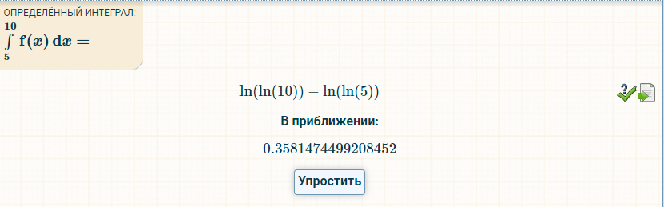

1. Напишем код тест метода: зададим в нем параметры интеграла и сравним округленное до 3 знаком после запятой возвращенное значение функции reshenie() с ответом из интернета.

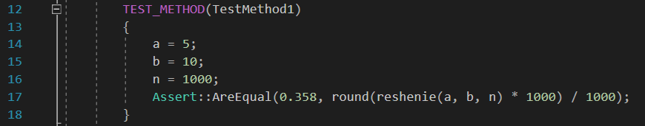

1. Пересоберем проект с тестом.



1. Откроем окно тестирования и нажмем кнопку Выполнить все.

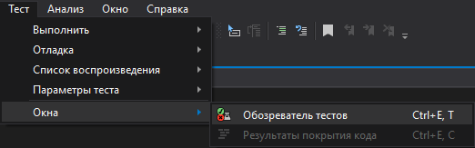

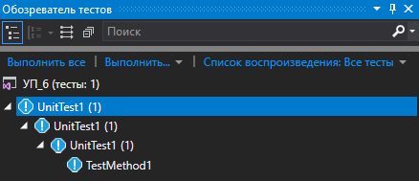

1. Все тесты были успешно пройдены.

